全国2010年10月高等教育自学考试
流体力学试题
课程代码：03347
一、单项选择题(本大题共10小题，每小题2分，共20分)
在每小题列出的四个备选项中只有一个是符合题目要求的，请将其代码填写在题后的括号内。错选、多选或未选均无分。
1．流体在静止时( )
A．既可以承受压力，也可以承受剪切力
B．既不能承受压力，也不能承受剪切力
C．不能承受压力，可以承受剪切力
D．可以承受压力，不能承受剪切力
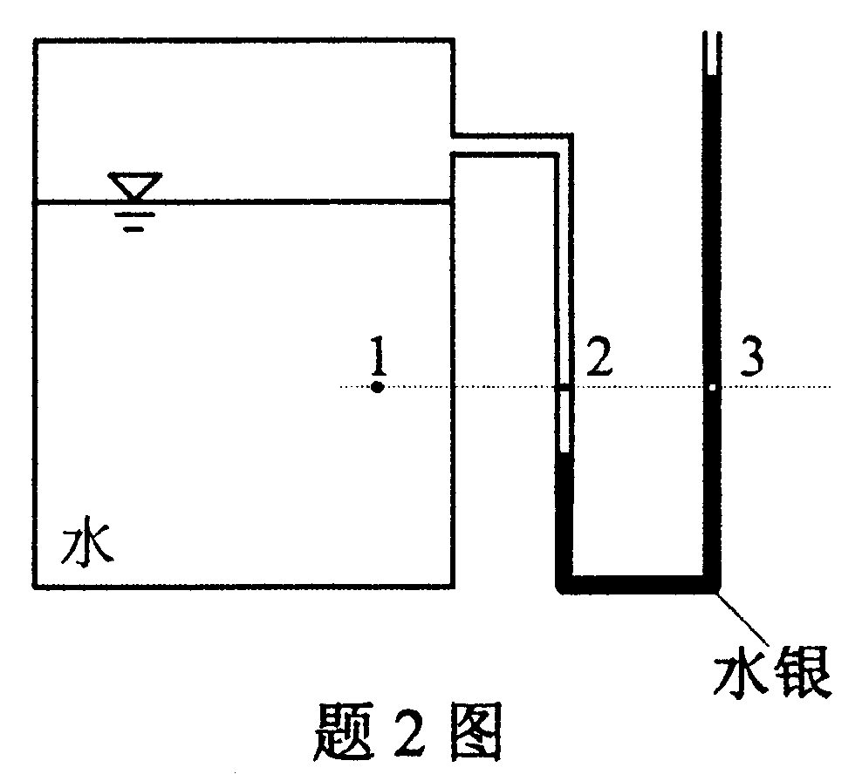
2．如图所示，密闭容器上装有U型水银测压计。在同一水平面上1、2、3点上的压强关系为( )
A．p₁=p₂=p₃
B．p₁＜p₂＜p₃
C．p₁＞p₂＞p₃
D．p₁＞p₂=p₃
3．恒定流一定是( )
A．当地加速度为零 B．迁移加速度为零
C．向心加速度为零 D．质点加速度为零
4．在总流伯努利方程中，压强P是渐变流过流断面上的( )
A．某点压强 B．平均压强
C．最大压强 D．最小压强
5．圆管均匀流过流断面上切应力符合( )
A．均匀分布
B．抛物线分布
C．管轴处为零、管壁处最大的线性分布
D．管壁处为零、管轴处最大的线性分布
6．如图所示，安装高度不同、其他条件完全相同的三根长管道的流量关系为( )
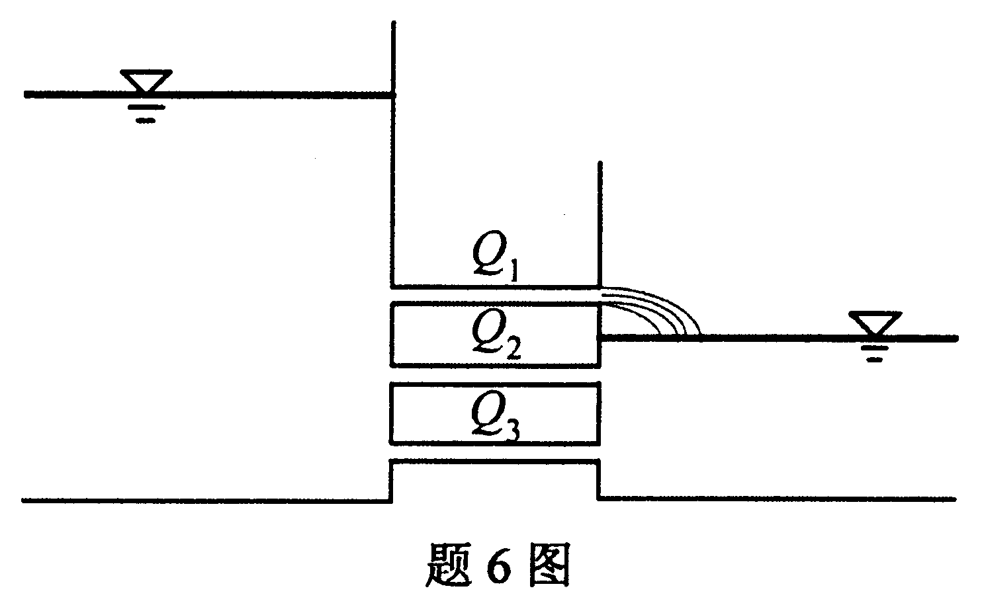
A．Q₁=Q₂=Q₃
B．Q_{l}＜Q₂＜Q₃
C．Q_{l}＞Q₂＞Q₃
D．Q_{l}＜Q₂=Q₃

7．有压管流中，阀门瞬时完全关闭，最大水击压强$Δ$p的计算公式为( )
A．$\frac{{\text{cv}}_{0}}{g}$ B．$\frac{2v_{0}l}{{\text{gT}}_{z}}$
C．$ρ{\text{cv}}_{0}\frac{T}{T_{z}}$ D．$ρ{\text{cv}}_{0}$
8．只适用于明渠均匀流流动状态的判别标准是( )
A．微波波速 B．临界底坡
C．弗劳德数 D．临界水深
9．矩形修圆进口宽顶堰在$\frac{p}{H}>$3.0的条件下，其流量系数( )
A．m＜0.32 B．m=0.32
C．m=0.36 D．m＞0.36
10．用裘皮依公式分析普通完全井浸润线方程时的变量是( )
A．含水层厚度 B．浸润面高度
C．井的半径 D．渗透系数
二、填空题(本大题共10小题，每小题2分，共20分)
请在每小题的空格中填上正确答案。错填、不填均无分。
11．动力粘度$μ$与运动粘度v的关系为$μ$=__________。
12．水的体积模量(体积弹性模量)K=2.1×10⁹N/m²，压强增加196kPa后，8m³水的体积减小量为__________m³．
13．液体静力学基本方程z+$\frac{p}{ρg}$=C的物理意义是静止液体中各点单位重量液体具有的__________相等。
14．在紊流光滑区，$λ=\frac{0\text{.}\text{3164}}{{\text{Re}}^{0\text{.}\text{25}}}$，则沿程水头损失h_{f}与流速v的__________次方成正比。
15．绕流阻力包括摩擦阻力和__________阻力。
16．孔口外接短管，成为管嘴出流，增加了阻力，但流量不减，反而增加，这是由于_______的作用。
17．共轭水深中跃前水深和跃后水深具有相同的__________。
18．宽顶堰发生侧收缩时，局部水头损失增加，__________降低。
19．渗透系数的确定方法有实验室测定法、__________和经验方法三种。
20．采用国际单位制进行量纲分析时，对于不可压缩流体，三个基本量纲分别是__________。
三、名词解释题（本大题共5小题，每小题3分，共15分）
21．不可压缩流体
22．流线
23．当量粗糙
24．短管
25．自流井
四、简答题(本大题共3小题，每小题5分，共15分)
26．图示一有压管道，小管直径d_{A}=0.2m，大管直径d_{B}=0.4m，A点压强水头为7mH₂O，B点压强水头为4mH₂O，已知大管断面平均流速v_{B}=1m/s，B点比A点高1m．求管中水流的方向。
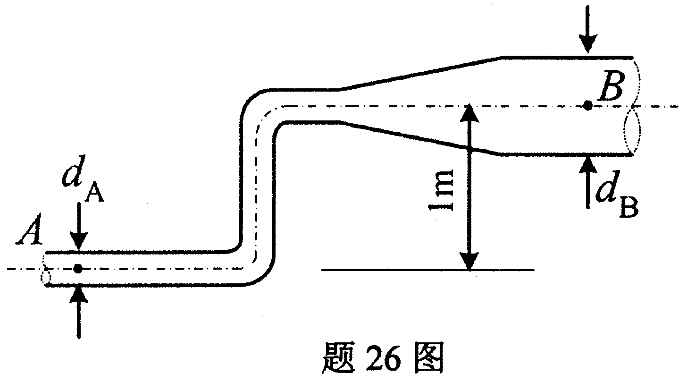
27．如图所示一密闭水箱，箱壁上连接一圆柱形外管嘴。已知液面压强p₀=14.7kPa，管嘴内径d=50mm，管嘴中心线到液面的高度H=1.5m，管嘴流量系数$μ$=0.82，试求管嘴出流量Q．
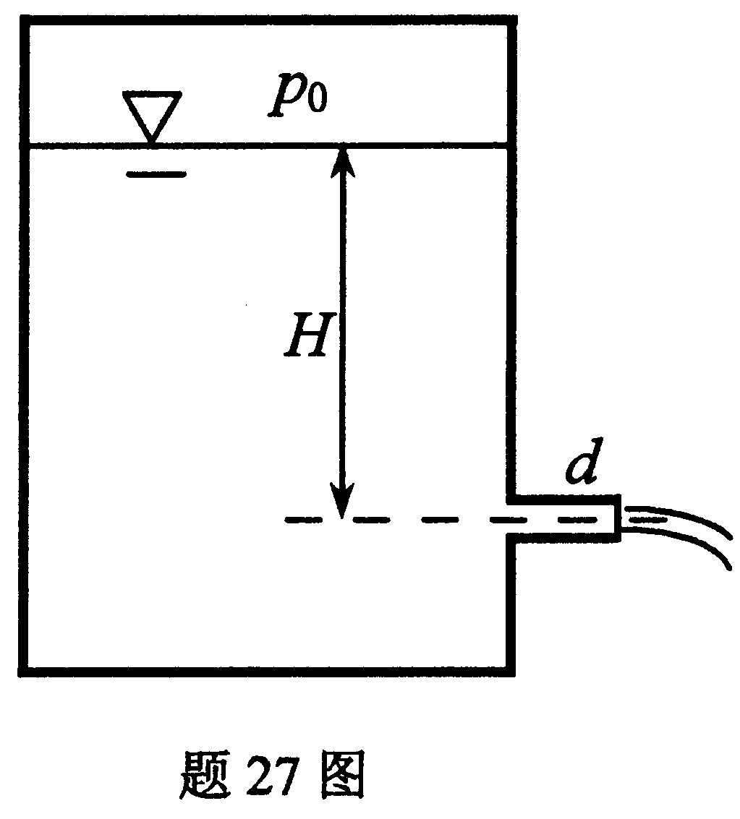
28．已知图示渠段下游为无穷远，上游水深小于正常水深。试对其进行分区，定性画出水面曲线并标出曲线名称。
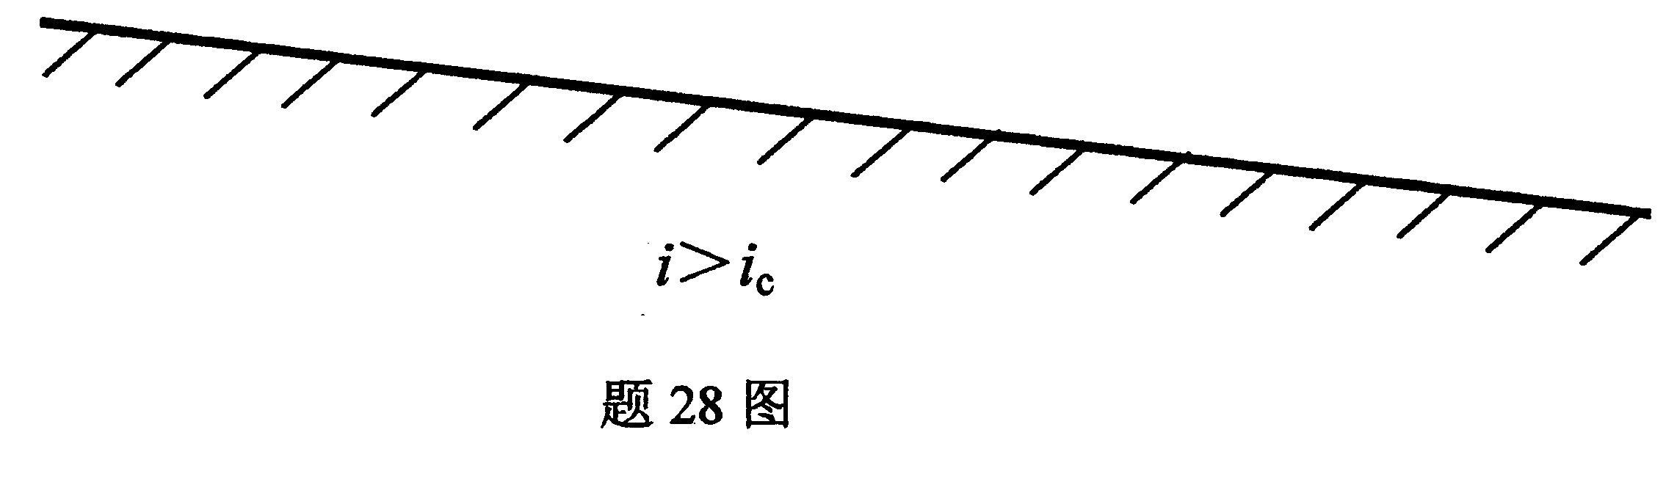
五、计算题(本大题共3小题，每小题10分，共30分)
29．如图所示开口盛水容器，容器壁上设有半径R=0.4m的半球盖AB．已知球形盖中心点的水深h=1.6m，不计半球盖自重，试求半球盖连接螺栓所受的总拉力和总切力。(球体体积公式为$\frac{4}{3}{πR}^{3}$)
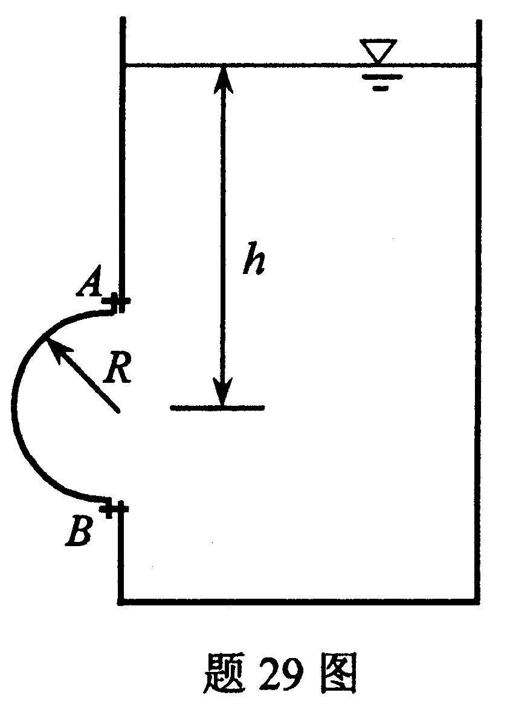
30．如图所示，管道内水流经水平对称分岔管道流入大气。已知流量Q=0.2m³/s，干管直径d_{l}=300mm，支管直径d₂=d₃=100mm，分岔角$θ=\text{30}°$，不计水头损失，试求水流对分岔管的作用力。
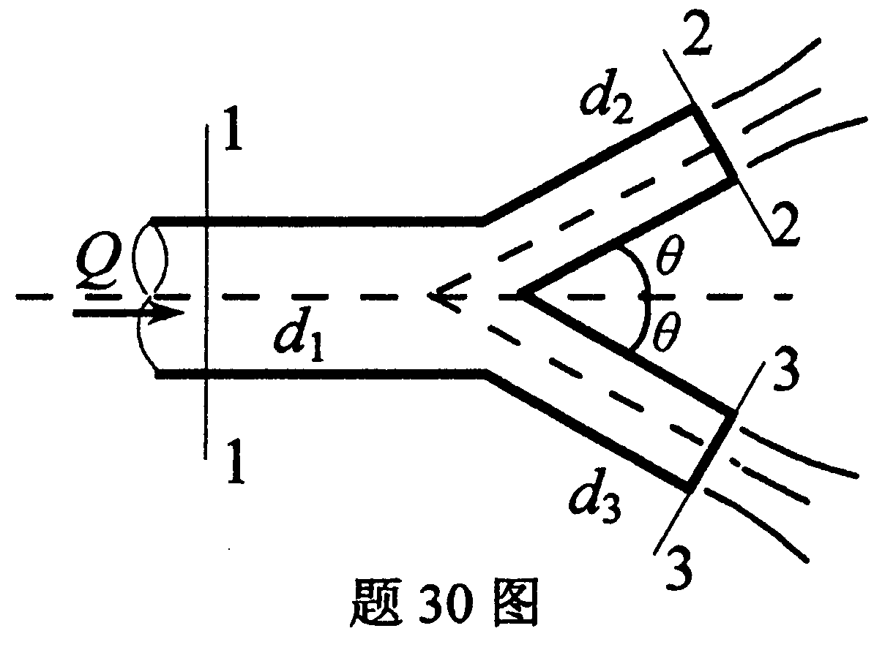
31．如图所示溢流坝泄流模型剖面。已知溢流坝最大下泄流量为Q_{p}=850m³/s，若采用长度比尺λ_{l} =50的模型进行实验，试求模型的最大泄流量Q_{m}．如测得模型坝脚处收缩断面流速v_{m}=2.65m/s，模型的堰上水头H_{m}=10.8cm，试求原型相应的流速v_{p}和堰上水头H_{p}．
